

江苏国泰新点软件有限公司
地址：江苏张家港江帆路8号(http://www.epint.com.cn)
电话：0512-58188000传真：0512-58132373

土地交易
竞买人操作手册

目录
一、 系统前期准备 2
1.1、 驱动安装说明 2
1.1.2、 安装驱动程序 2
1.1.3、 安装IC卡读卡驱动 4
1.2、 检测工具 4
1.2.2、 启动检测工具 4
1.2.3、 系统检测 5
1.2.4、 证书检测 7
1.2.5、 签章检测 7
1.3、 浏览器配置 8
1.3.2、 Internet选项 8
1.3.3、 关闭拦截工具 12
二、 竞买人管理 12
2.1、 竞买人注册 12
2.2、 诚信库管理 14
三、 土地交易竞买人登录 18
3.1、 招标公告 19
3.1.2、 公告详情 19
3.2、 我的项目 24
3.2.2、 项目详情 24
3.2.3、 我要报价 24
3.2.4、 报价历史 27
3.3、 我的项目 29
3.3.1、 项目详情 29

系统前期准备

驱动安装说明

安装驱动程序
1、双击安装程序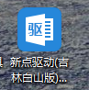，进入安装页面，如下图：
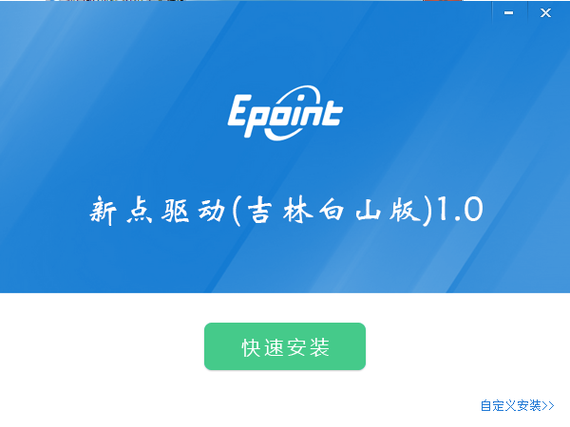

2、点击快速安装或者自定义安装，进入安装页面，如下图：
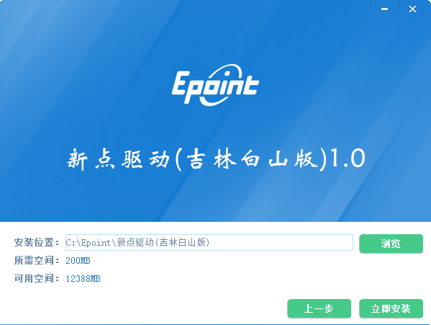
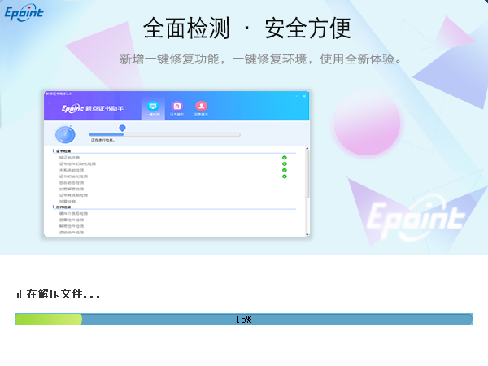

- 运行完毕后，驱动安装成功。
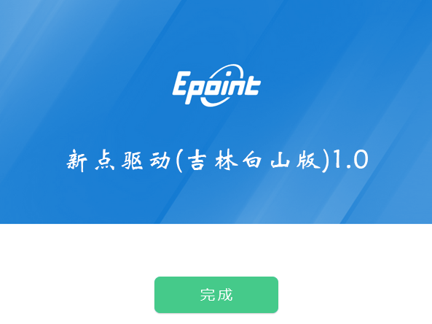

安装IC卡读卡驱动
如果您需要安装IC卡读卡器，请在程序中找到驱动程序（标准版）IC卡读卡驱动安装程序，如下图：

检测工具

启动检测工具
用户可以点击桌面上的检测工具图标来启动检测工具。

系统检测
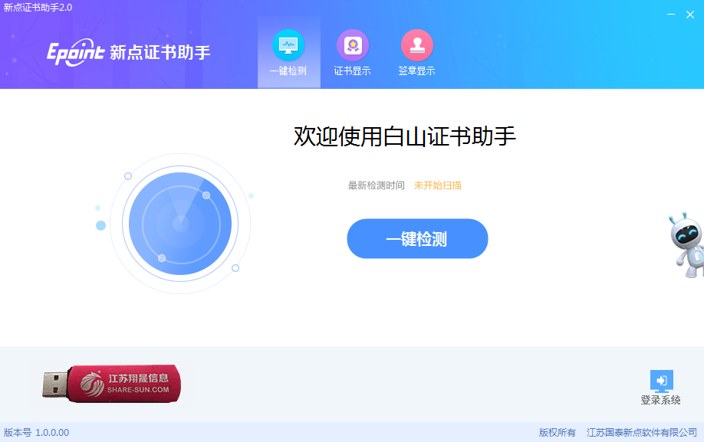

- 点击“一键检测”按钮，提示输入PIN码，如图所示:
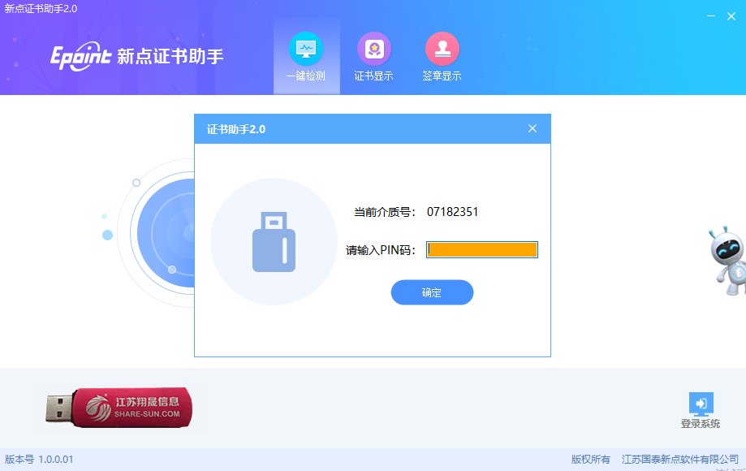
2、检测工具会自动对CA进行检测，如图所示：
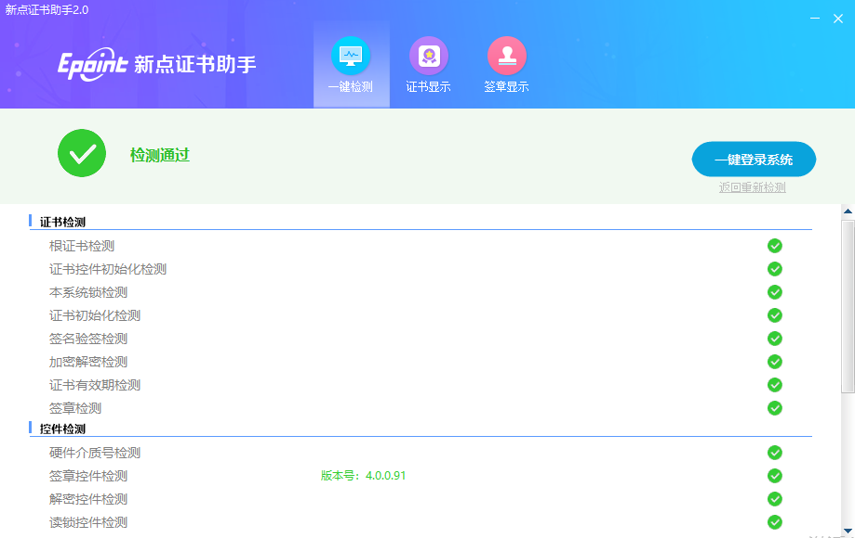
3、检测通过，可一键登陆系统，会自动跳转到会员端登陆页面，如图所示：
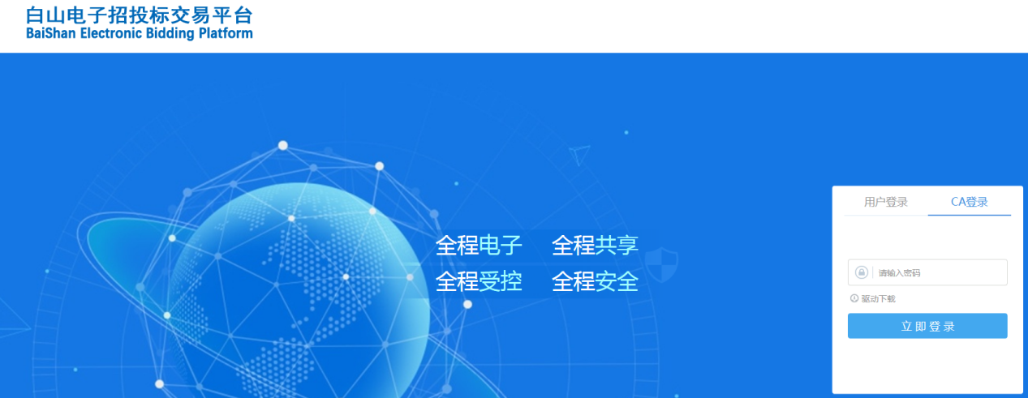

证书检测
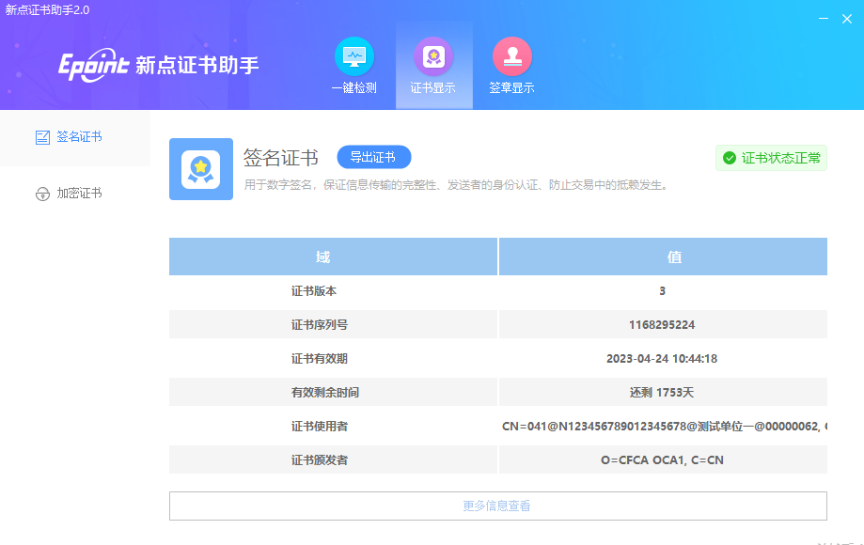

签章检测
点击检测工具上方的“签章显示”按钮，可以对CA进行签章的检测，如图所示：
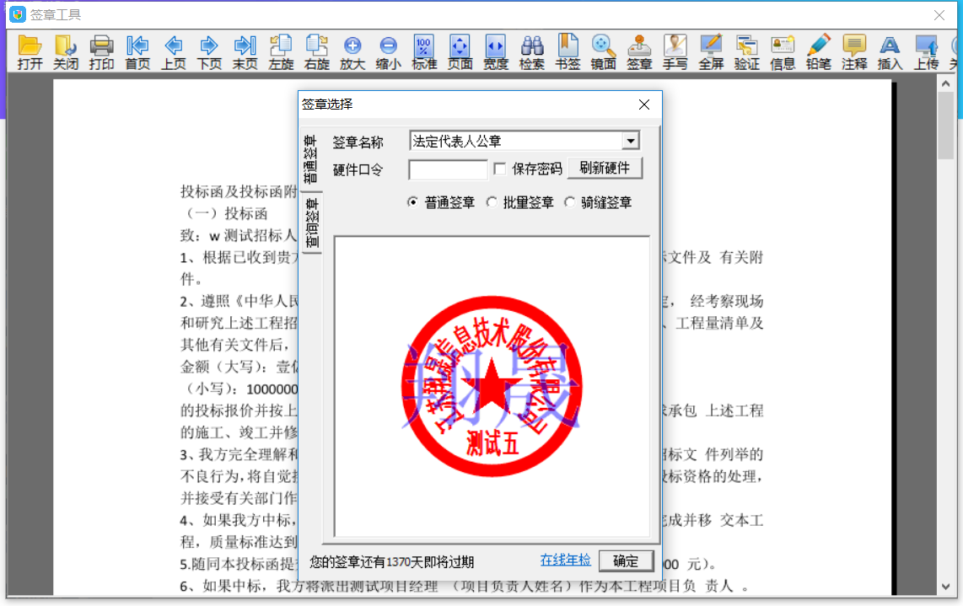

浏览器配置

Internet选项
为了让系统插件能够正常工作，请按照以下步骤进行浏览器的配置。
1、打开浏览器，在“工具”菜单→“Internet选项”，如下图：
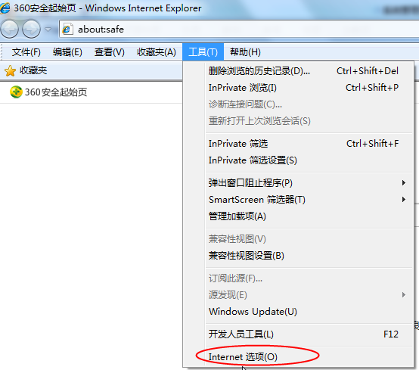
2、弹出对话框之后，请选择“安全”选项卡，具体的界面，如下图：
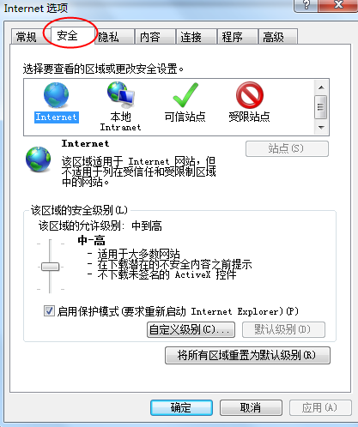
3、点击绿色的“受信任的站点”的图片，如下图：
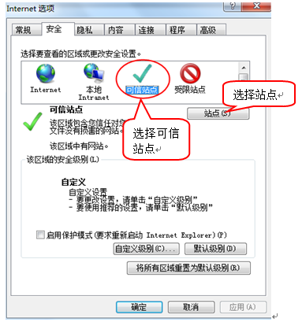
4、点击“站点”按钮，出现如下对话框，如下图：
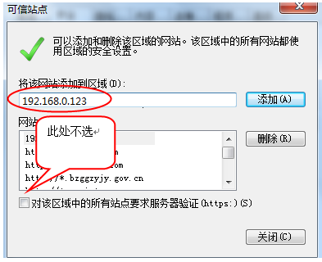
输入系统服务器的IP地址，格式例如：192.168.0.123，然后点击“添加”按钮完成添加，再按“关闭”按钮退出。
5、设置自定义安全级别，开放Activex的访问权限，如下图：
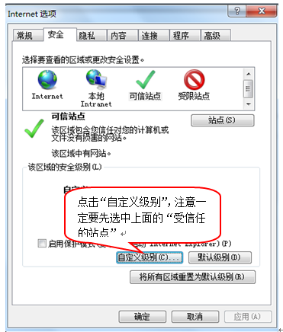
会出现一个窗口，把其中的Activex控件和插件的设置全部改为启用，如下图：
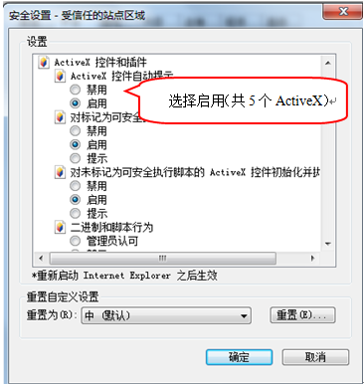
文件下载设置，开放文件下载的权限：设置为启用，如下图：
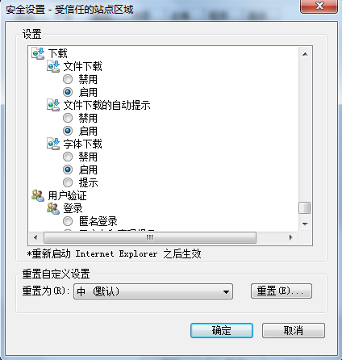

关闭拦截工具
上述操作完成后，如果系统中某些功能仍不能使用，请将拦截工具关闭再试用。比如在windows工具栏中关闭弹出窗口阻止程序的操作，如下图：
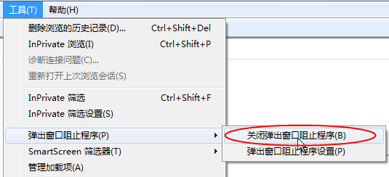

竞买人管理

竞买人注册
功能说明：交易乙方人员可以进行网上注册，注册成功后，填写基本信息，经过中心工作人员审核同意后，该账号可以登录等操作。
操作步骤：
1、交易乙方人员登录交易平台，点击“免费注册”，如下图：
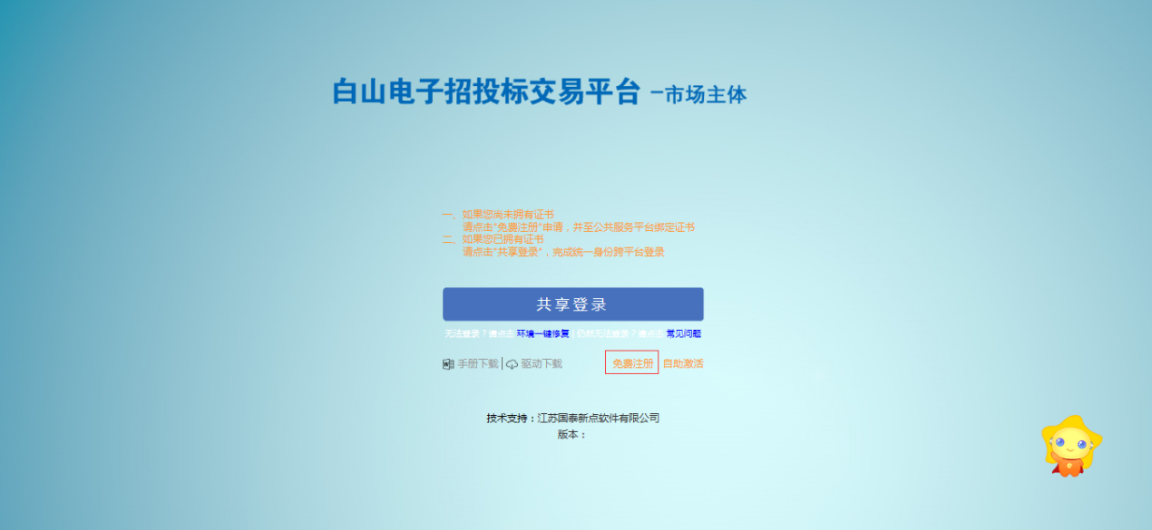
2、点击“我已阅读并同意该协议”按钮，确认注册协议，如下图：
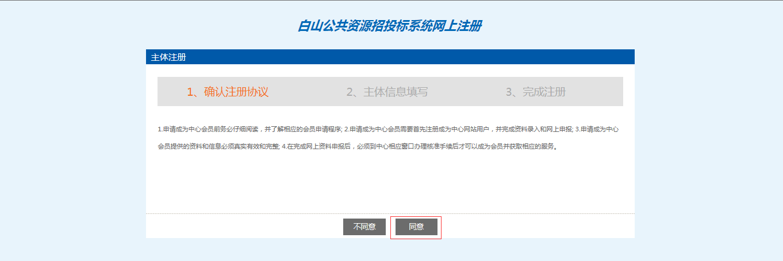
3、填写人员信息，选择“竞买人”，点击“确认”按钮，提示注册成功。
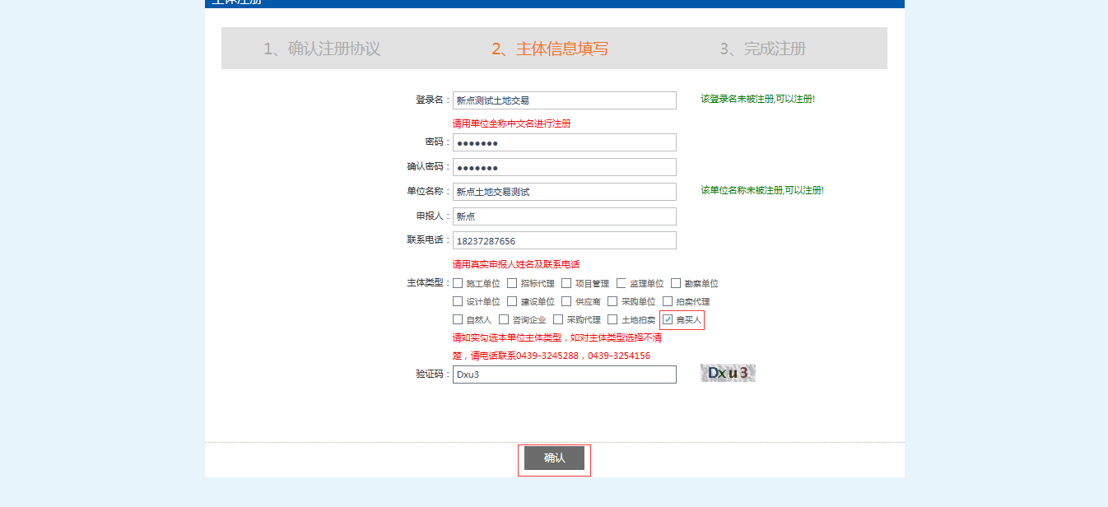
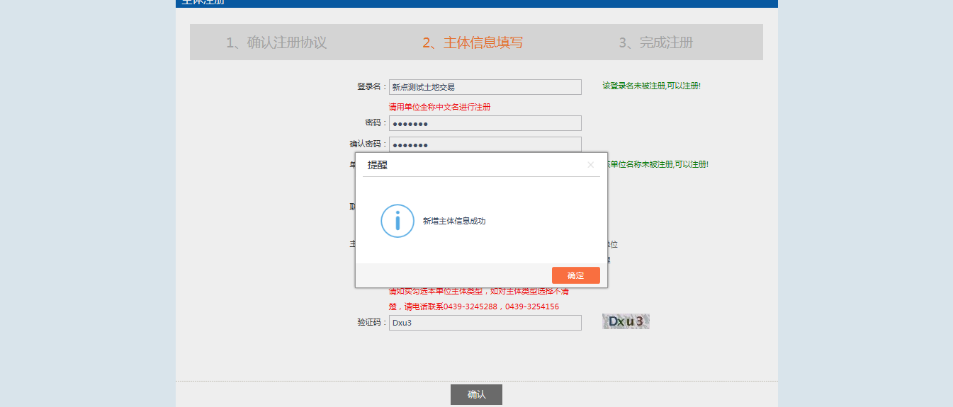
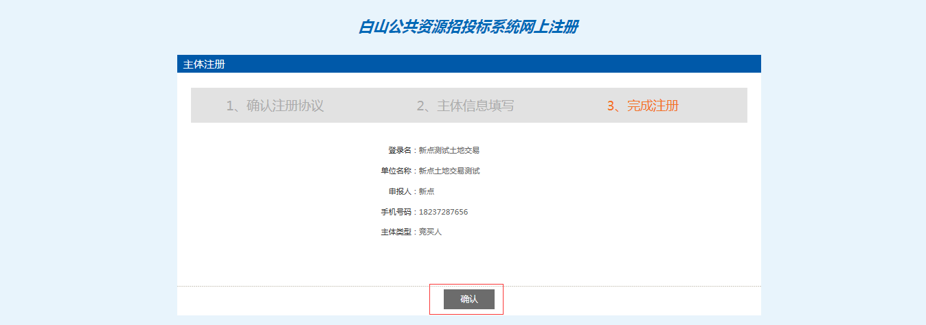

诚信库管理
功能说明：竞买人登录后可以进行本单位基本信息的维护，录入、修改基本信息。
操作步骤：
1、点击基本信息菜单中的“修改信息”按钮，进入基本信息填写页面，如下图：
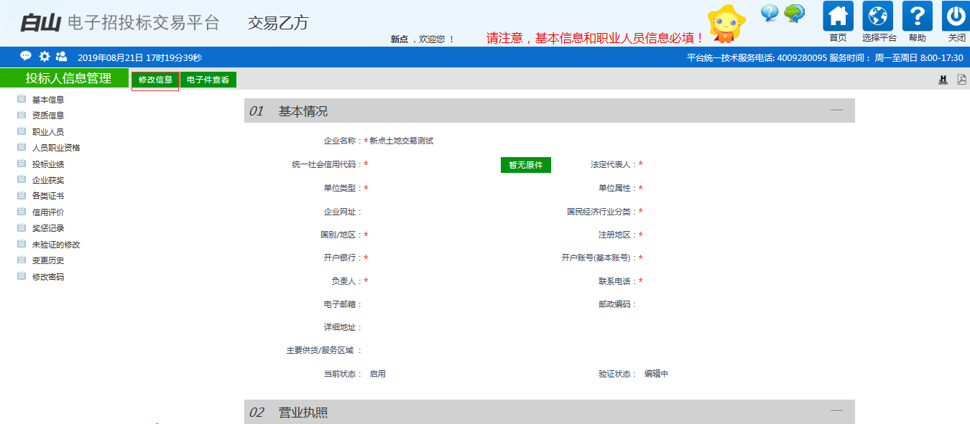
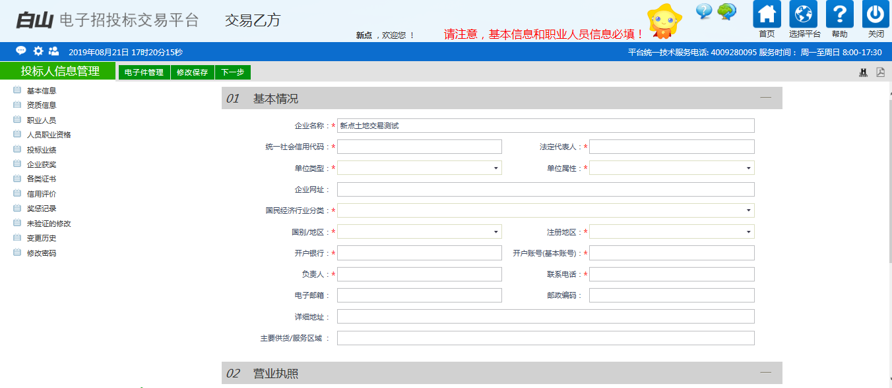
2、点击电子件管理进入电子件列表页面，如下图：
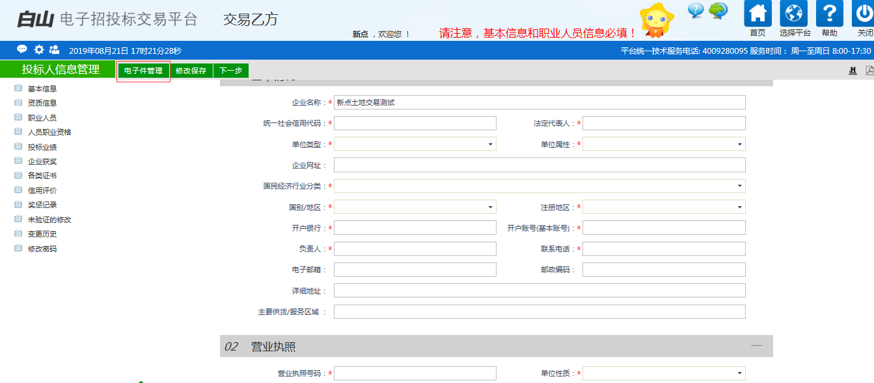
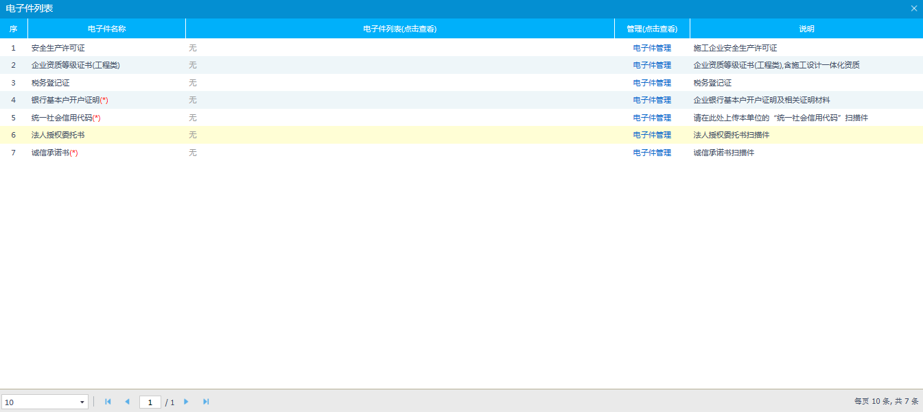3、点击“电子件管理”按钮，上传必要电子件，如下图：
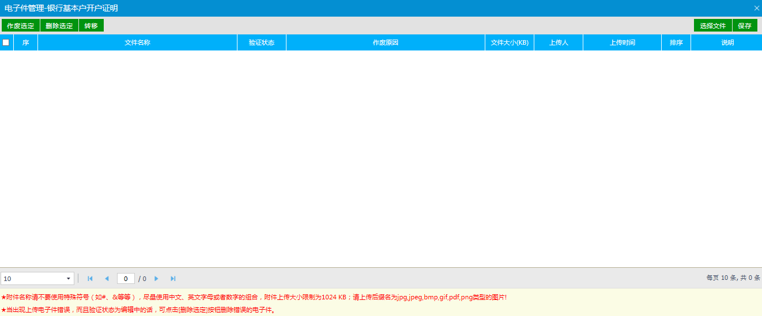
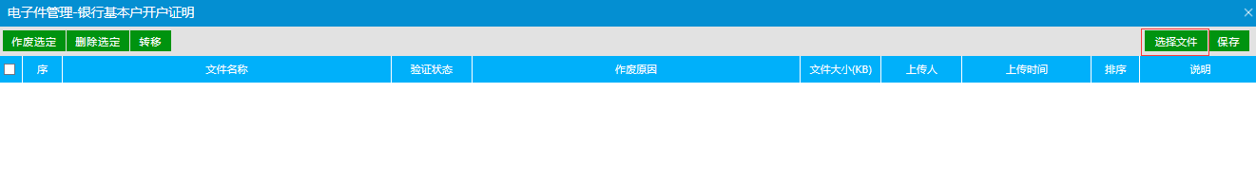
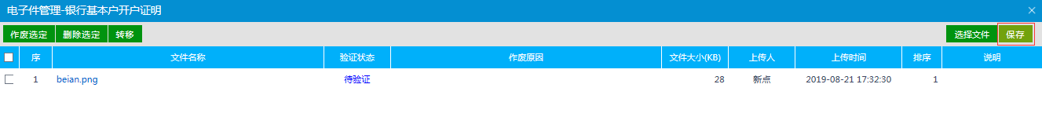
4、点击“下一步”按钮，进入基本信息页面，如下图：
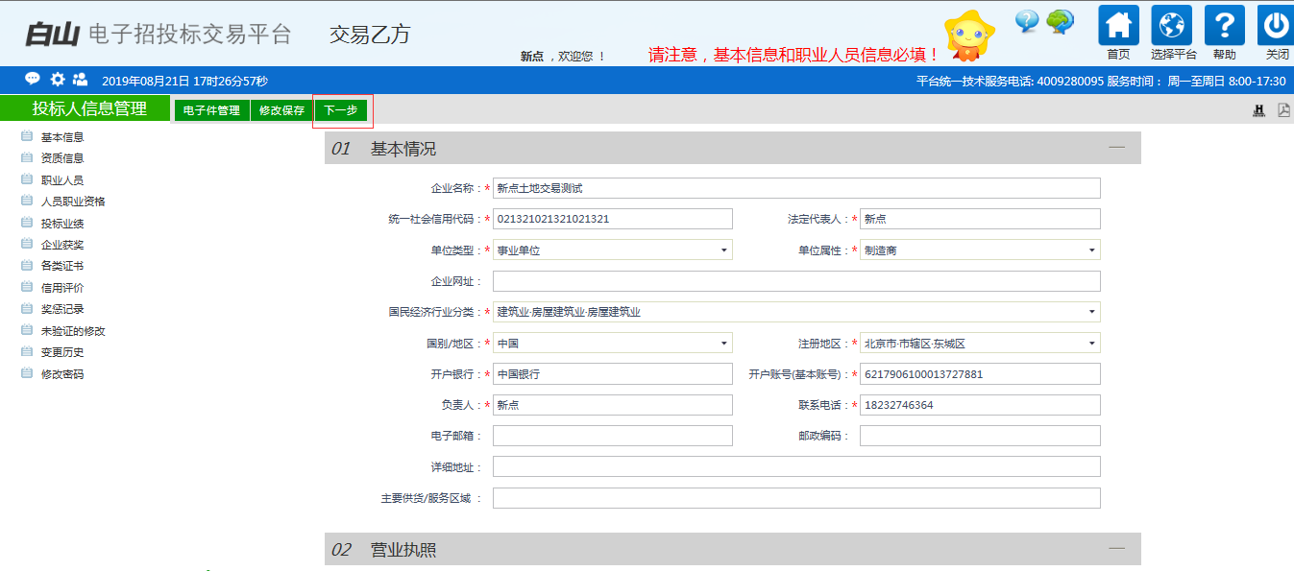
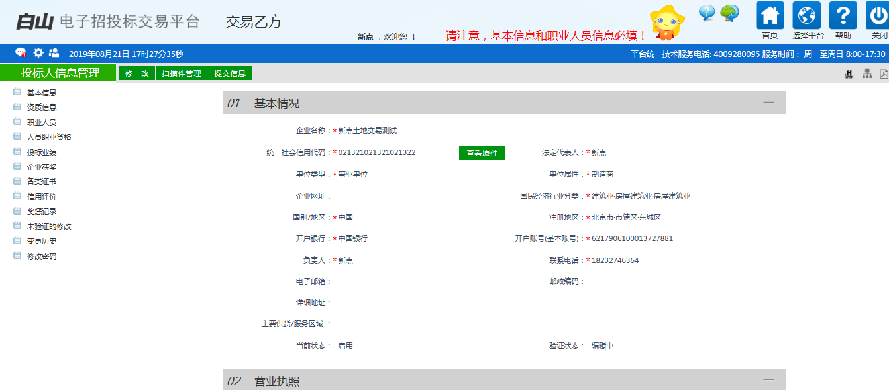
5、点击“修改”按钮，则暂时不提交，该用户为“编辑中”状态，以后可以修改再提交审核。点击“提交信息”按钮，弹出“请输入意见”框，输入意见后点击“确认提交”按钮，提交交易平台审核为“待验证”状态。如下图：
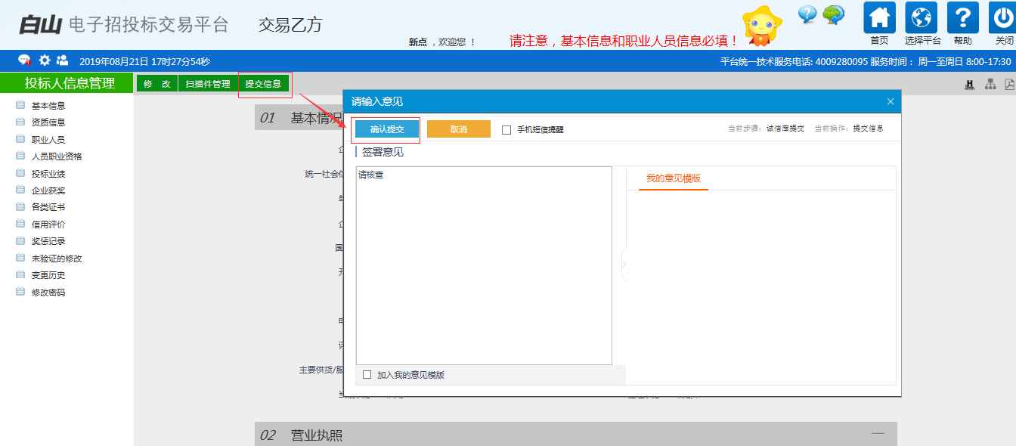
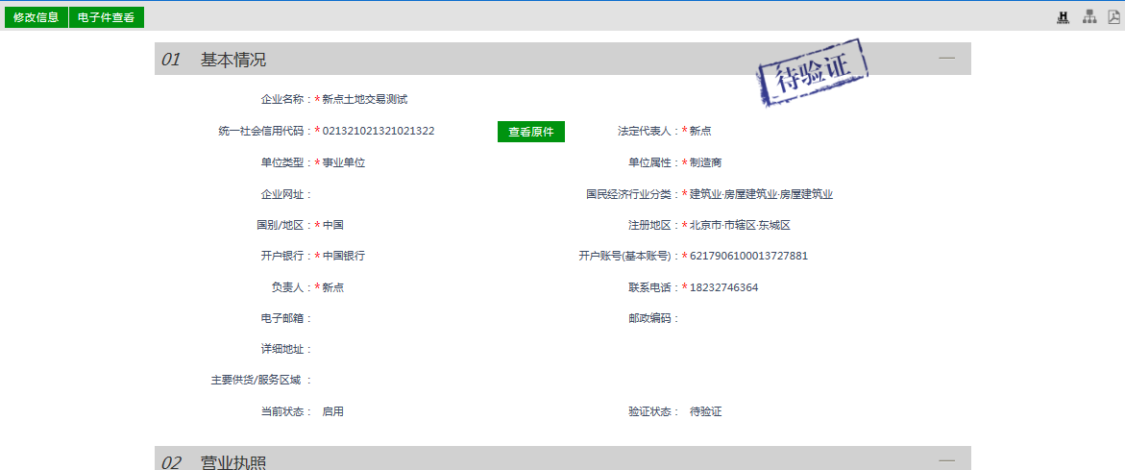

土地交易竞买人登录
1、打开“白山市公共资源交易中心电子交易系统”平台（网址：http://122.143.195.51:8080/PSPBidder）如下图：
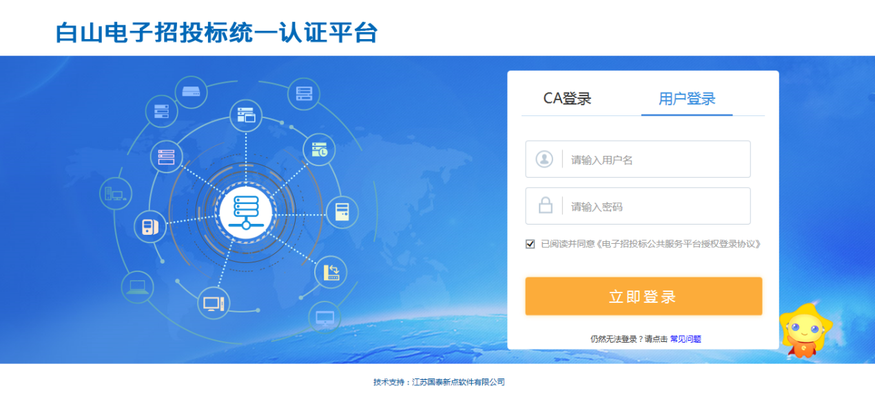
2、输入用户名和密码后，点击“立即登录”按钮，进入平台选择页面，如下图：
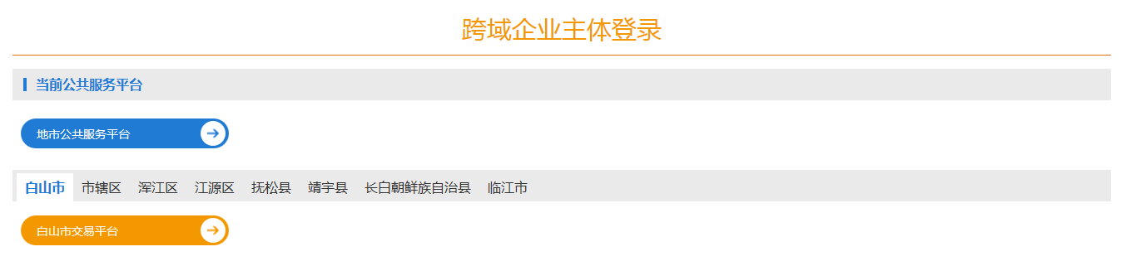
3、点击选择平台之后，点击“确认授权”按钮，进入竞买人系统，如下图：
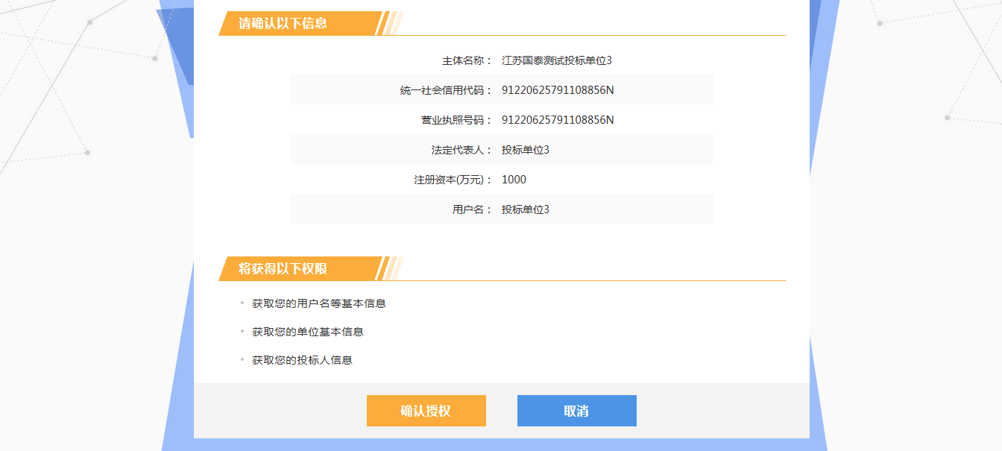
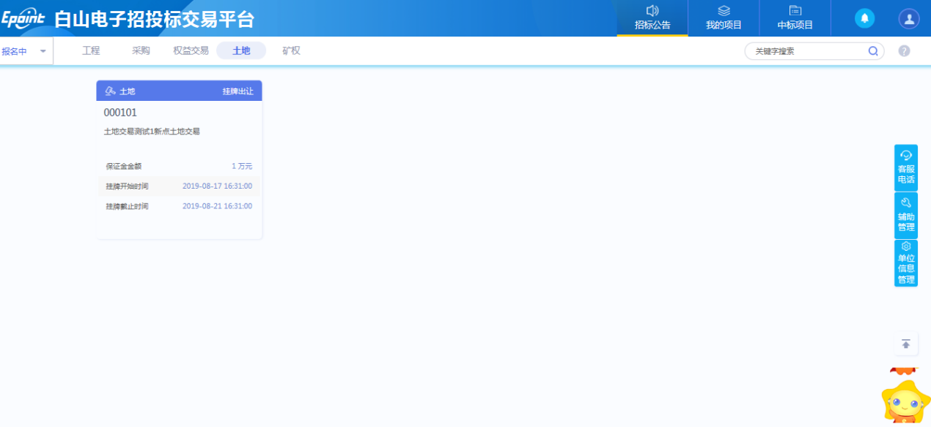
4、点击左上角“公示中”，可切换申请未开始，申请中，申请已结束，或者全部公告，如图所示：
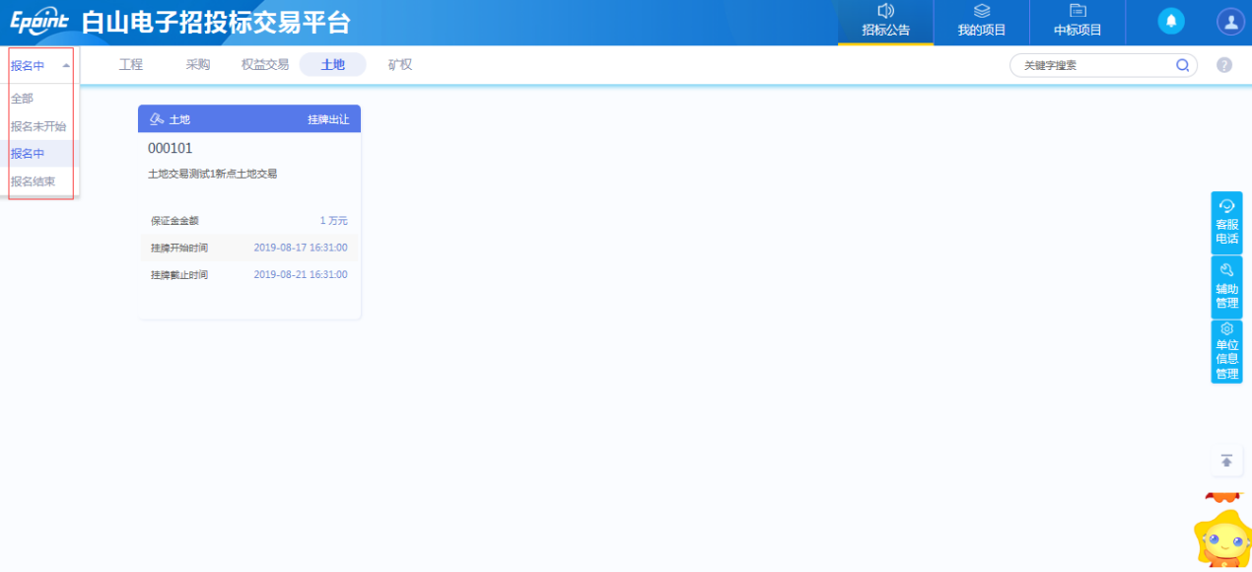

招标公告

公告详情
前提条件：交易公告已发布
基本功能：查看交易公告相关信息。
操作步骤：
1、点击“招标公告”菜单，点击“土地”查看土地交易的招标公告（也可通过关键字搜索查找招标公告），找到要申请的标的，如下图：
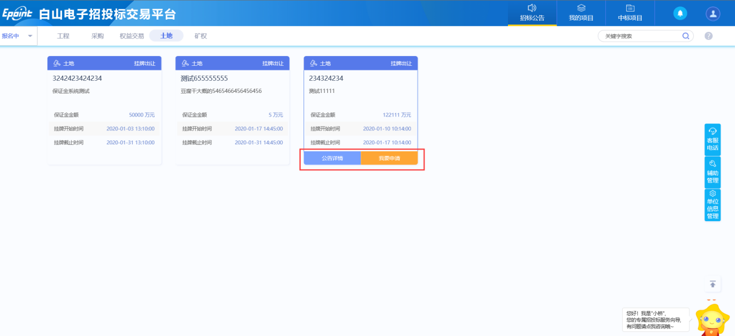
2、点击“公告详情”按钮，跳转到白山市公共资源交易中心自行查看公告详情，如下图：
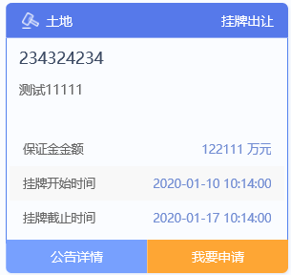
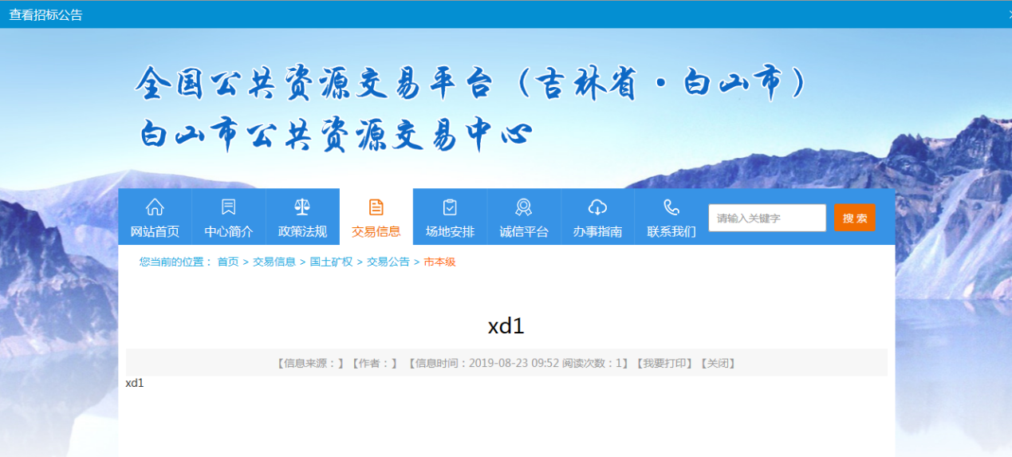
- 标的详情页面，点击“我要申请”，进入申请页面，如下图：
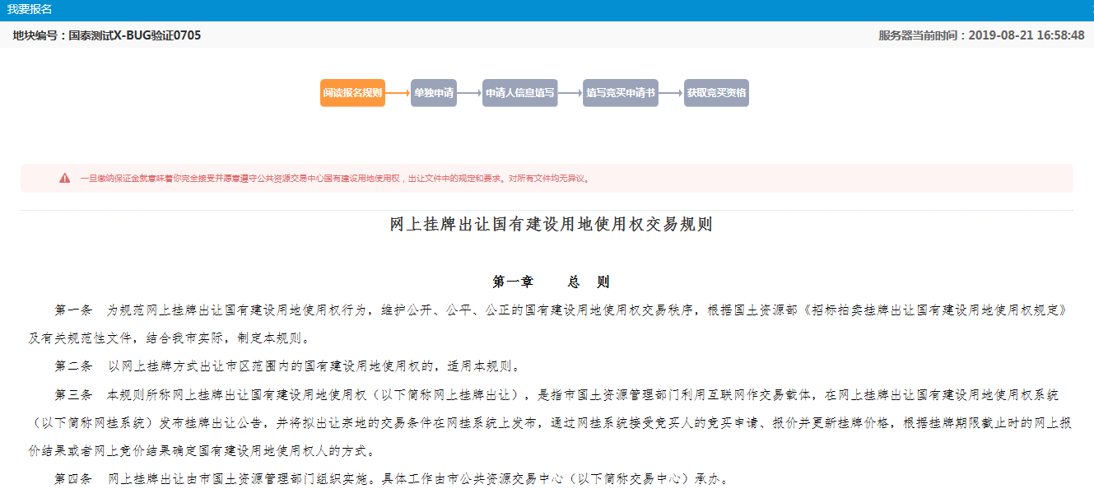
4、阅读申请规则后点击“同意”按钮，进入选择竞买方式页面，如下图：
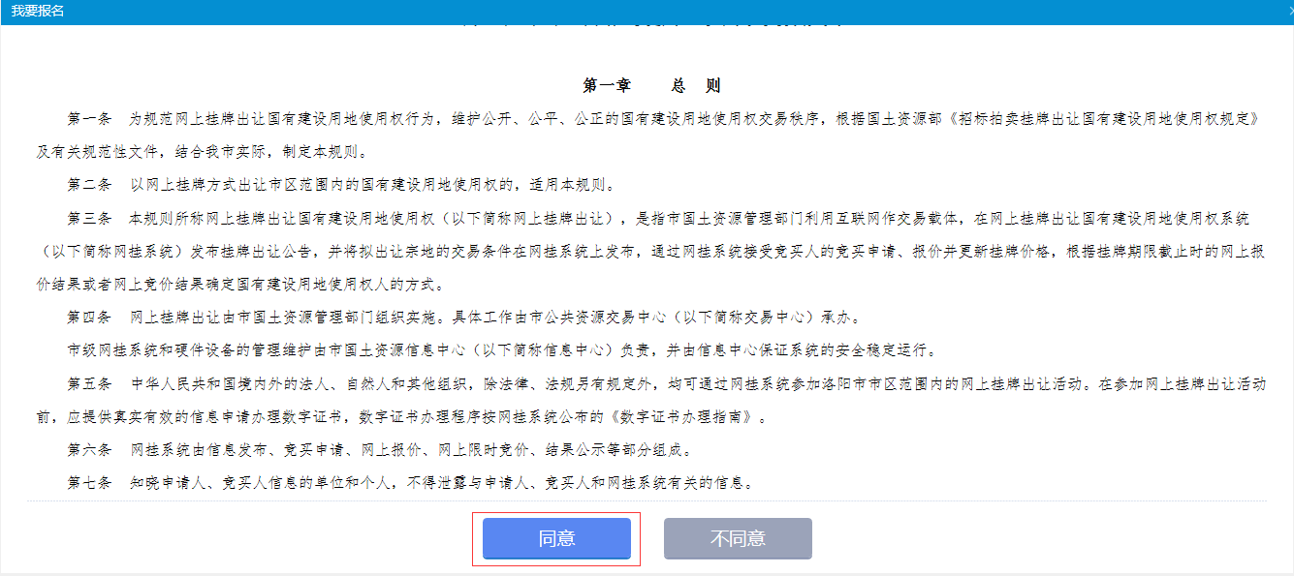
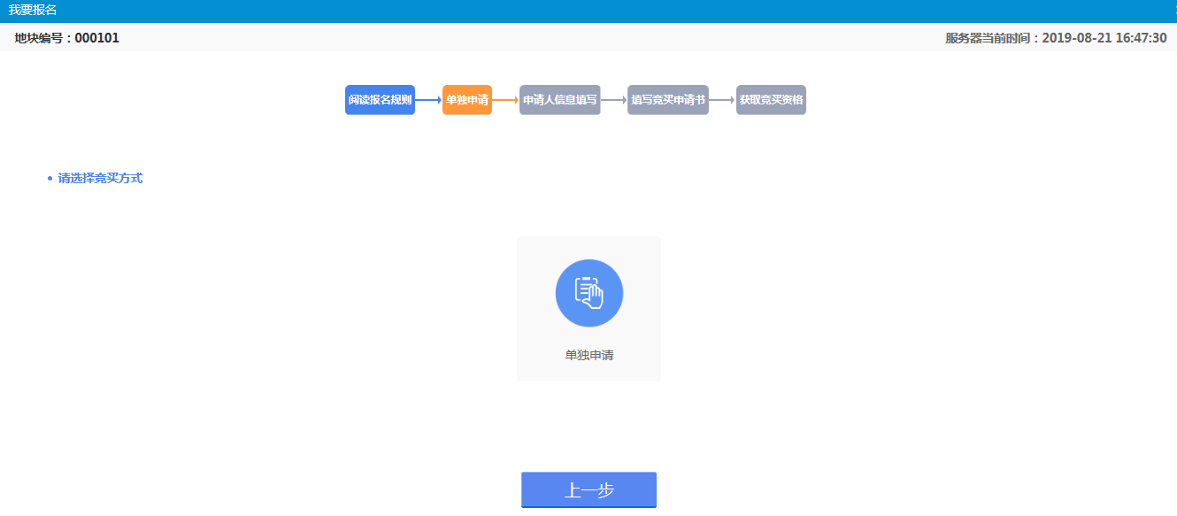
5、点击“单独申请”按钮，进入申请人信息填写页面，如下图：
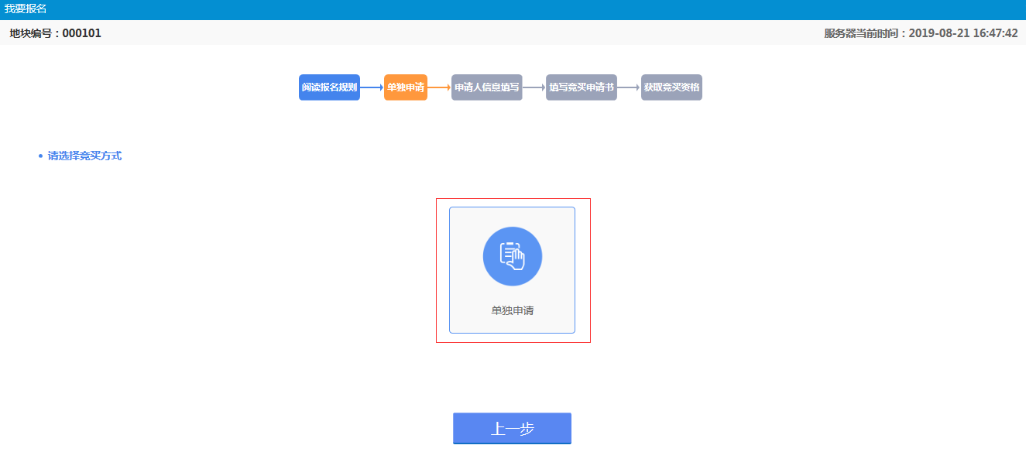
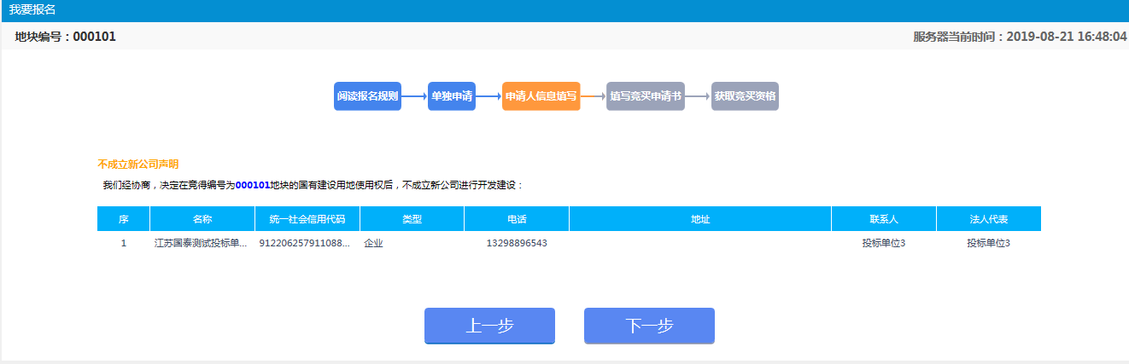
6、点击“下一步”按钮，进入“填写竞买申请书”页面，如下图：
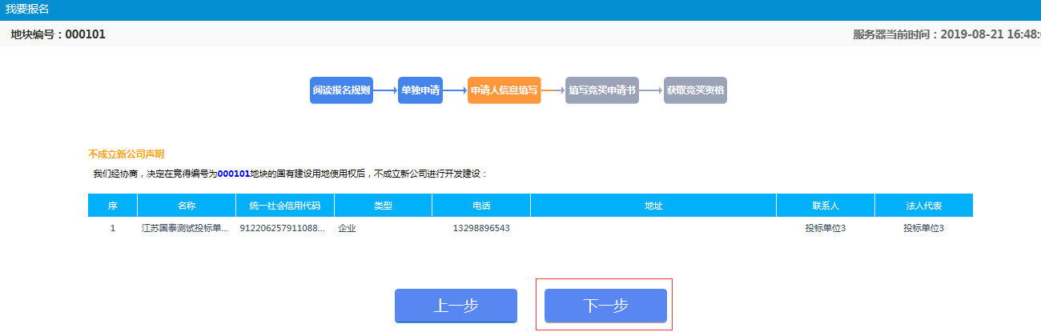
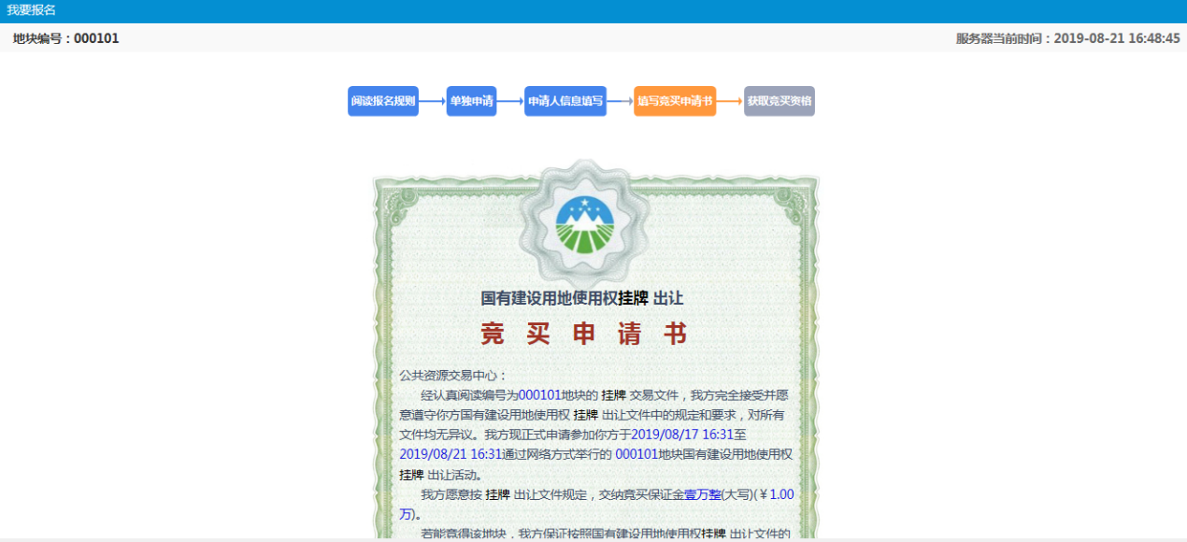
7、点击“申请”按钮，进入获取竞买资格页面，如下图：
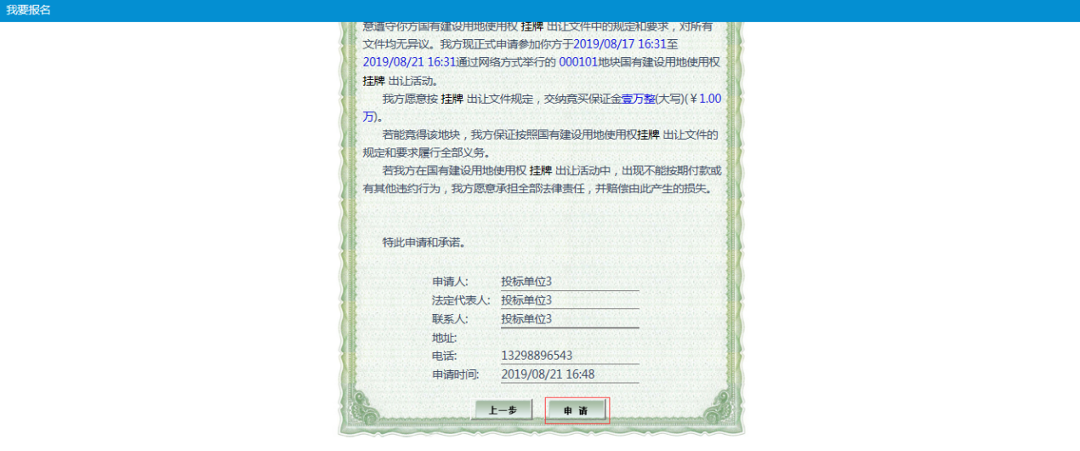
8、根据系统生成的子账号进行缴纳保证金，缴纳完成后进行保证金查询，确认入账单位名称和缴纳账号，查询确认在保证金截止时间前及保证金额度满足后，点击“资格确认书”
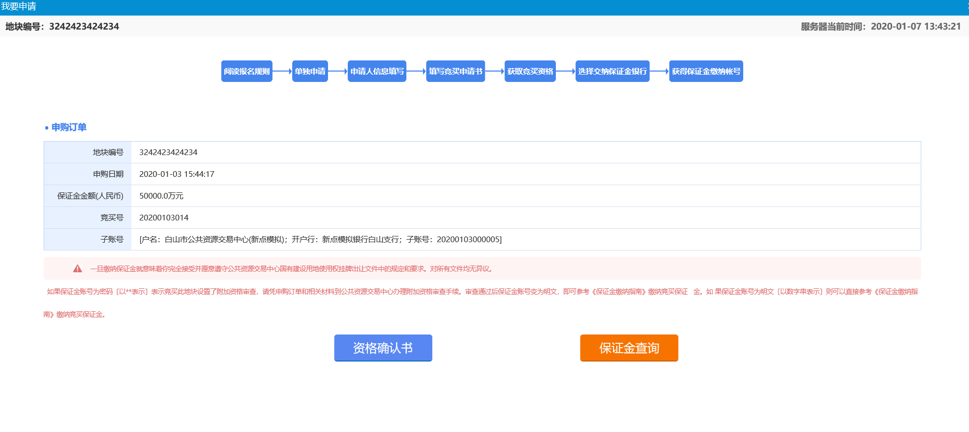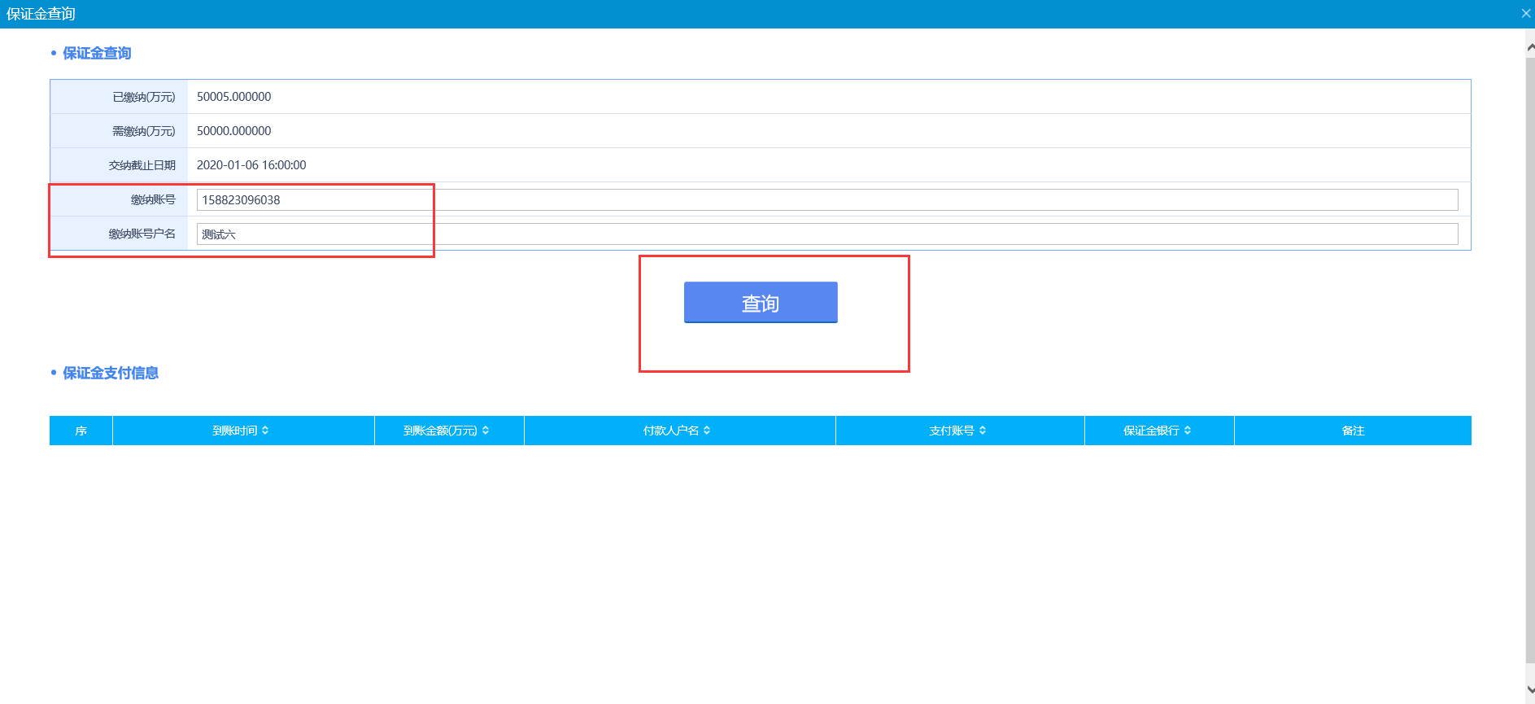
9、缴纳保证金之后点击“资格确认书”按钮，进入资格确认书打印页面，如下图：
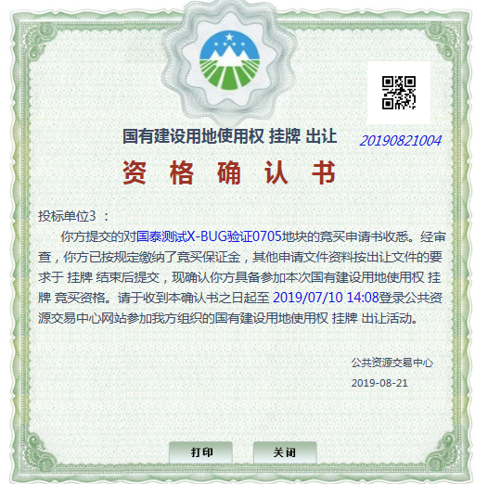

我的项目

项目详情
前提条件：项目已申请。
基本功能：查看项目信息。
操作步骤：
1、点击“我的项目”菜单，显示全部已申请的标的，点击“项目详情”按钮进入项目详情页面，如下图：
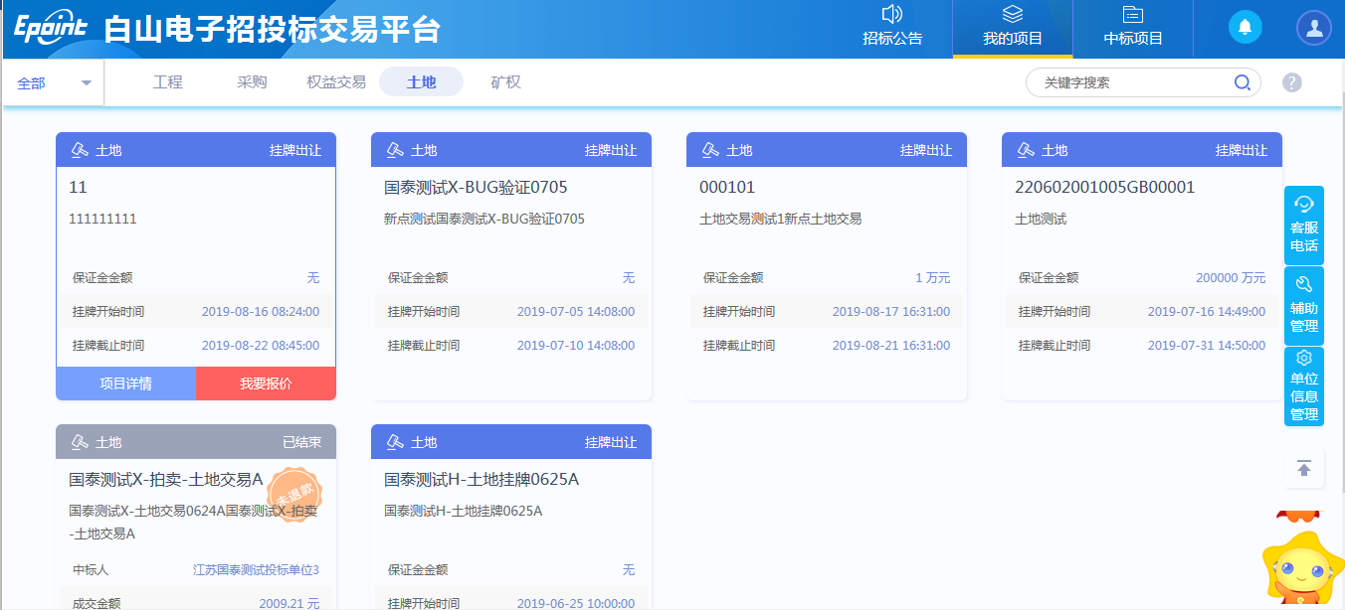
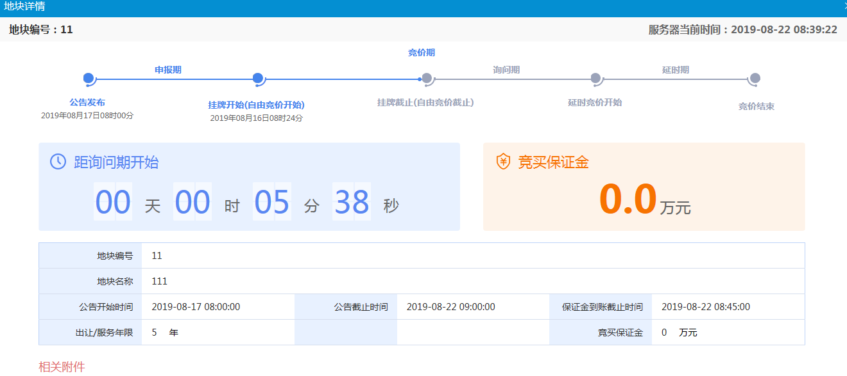

我要报价
前提条件：已申请，且交易中心已设置竞价规则。
基本功能：进入竞价系统进行竞价。
操作步骤：
1、“我的项目”页面，找到要竞价项目，点击“我要报价”按钮，如下图：
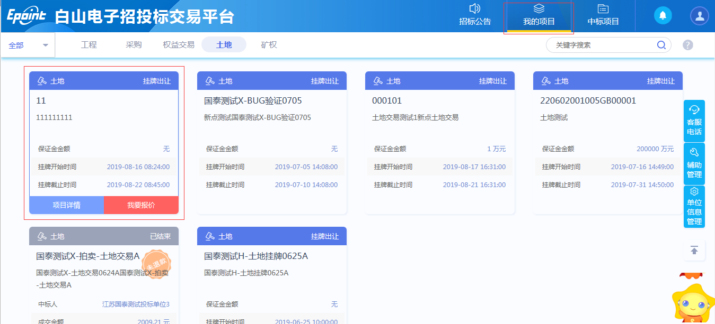
2、点击“同意”按钮，进入竞价系统，如下图：
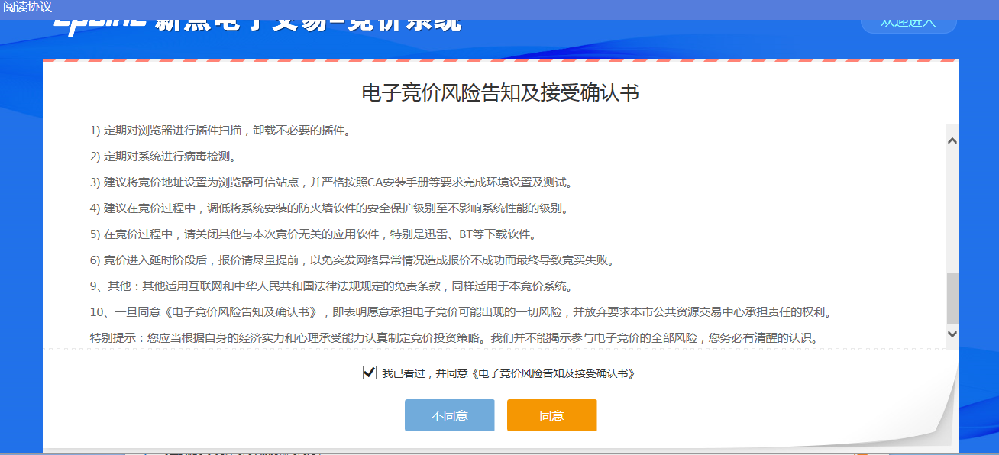
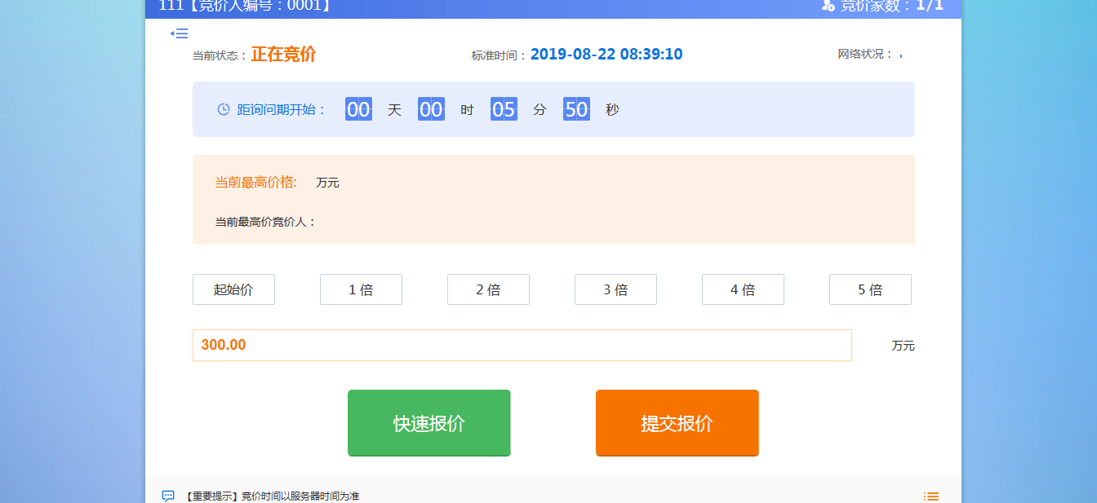
注：未设置竞价规则前，此处显示为“查看申请”；设置完竞价规则，且竞价未结束，此处显示为“我要报价”；竞价结束后，此处显示为“报价历史”。
3、正在竞价状态，点击“快速报价”按钮，进行快速报价，或者选择加价倍数，点击“提交报价”按钮，进行提交报价，如下图：
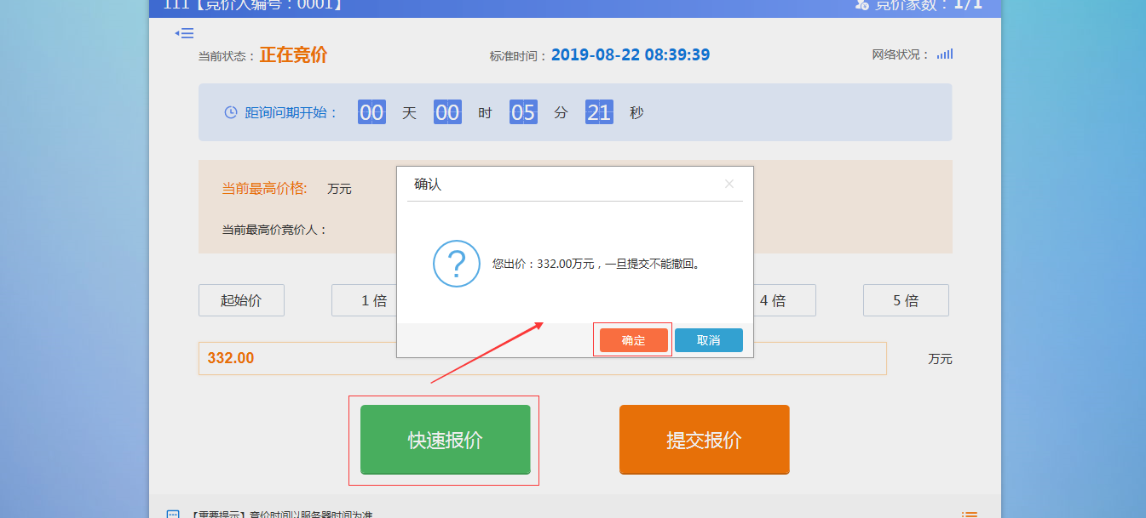
注：快速报价默认一倍报价，提交报价必须要点击加价倍数才可提交报价。
4、如果竞买人出价已是最高价，则不能再报价，如下图：
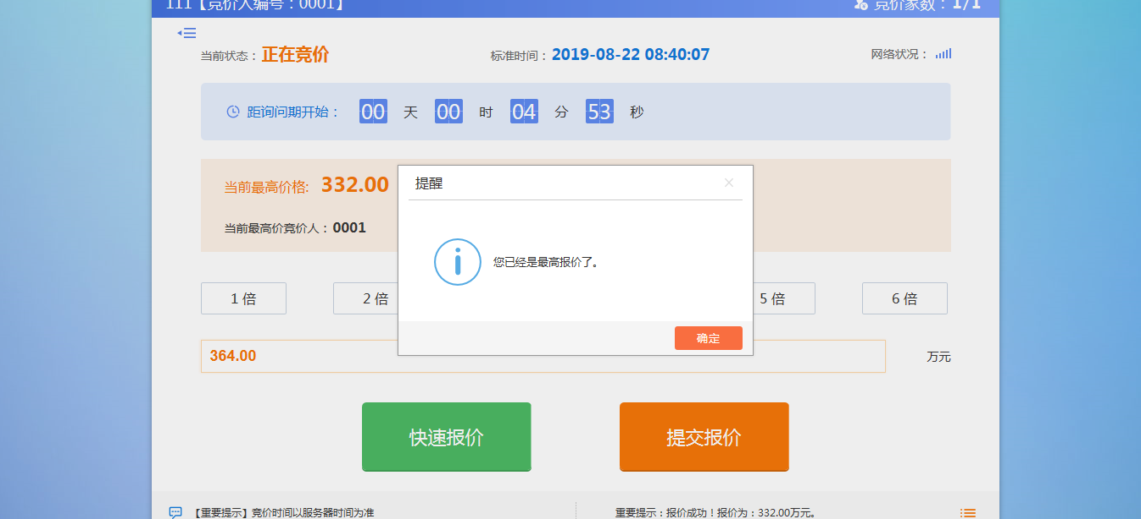
5、竞价结束，报价最高者中标，显示成交，如下图：
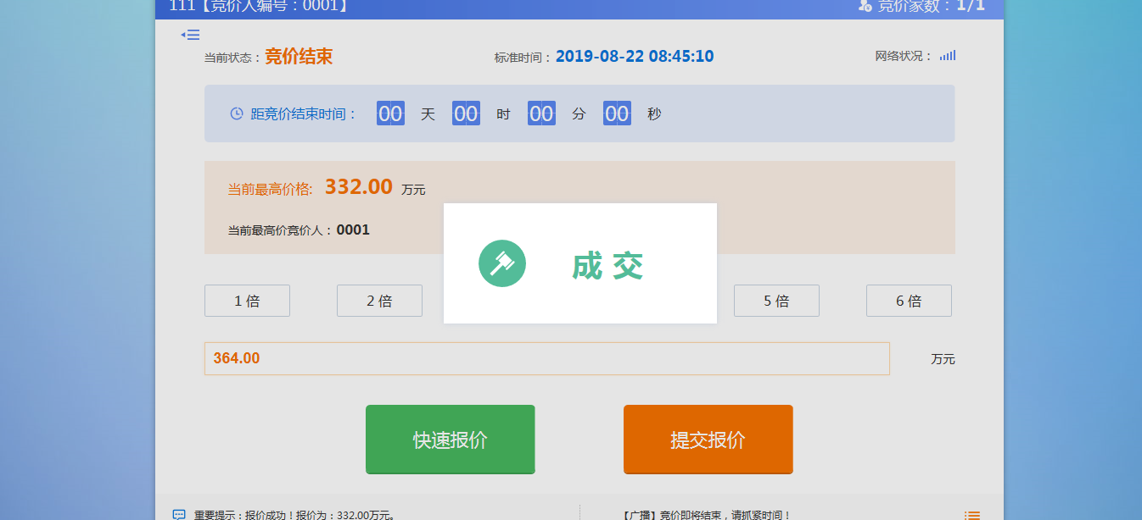

报价历史
前提条件：竞价结束。
基本功能：查看报价历史记录。
操作步骤：
1、点击“我的项目”菜单，找到竞价已结束项目，如下图：
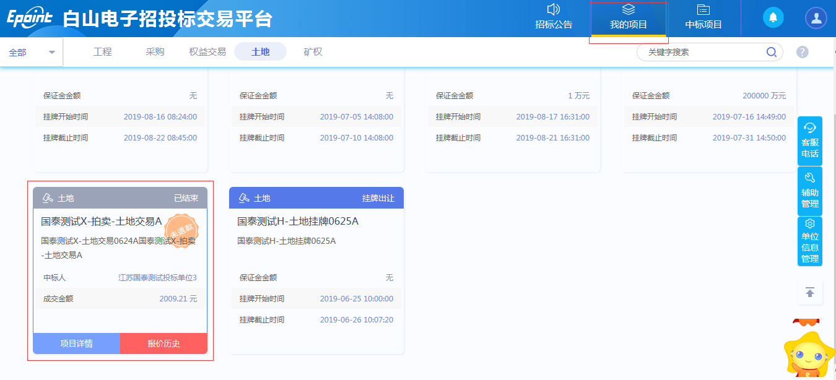
2、点击“报价历史”按钮，进入报价历史记录页面，如下图：
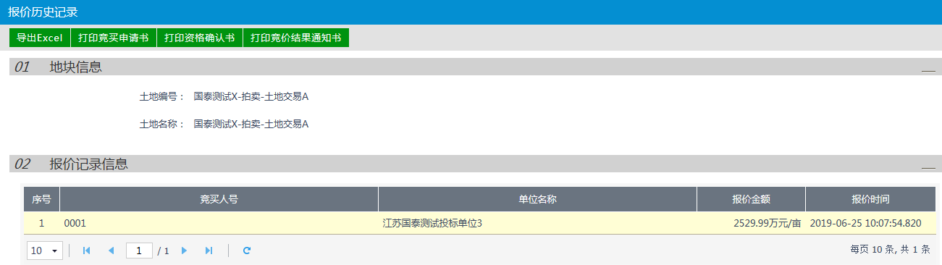
3、报价历史记录页面，可导出Excel，打印竞买申请书，打印资格确认书，打印竞价结果通知书，如下图：
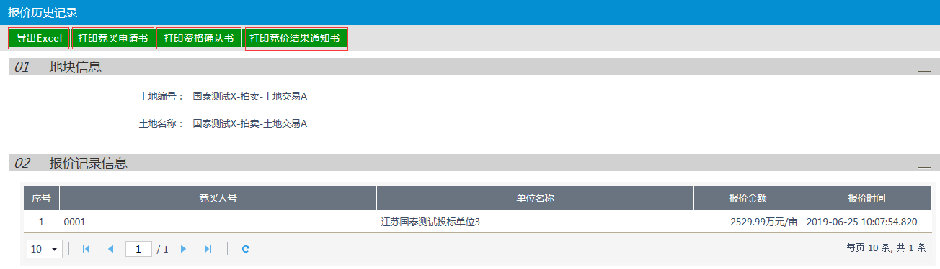
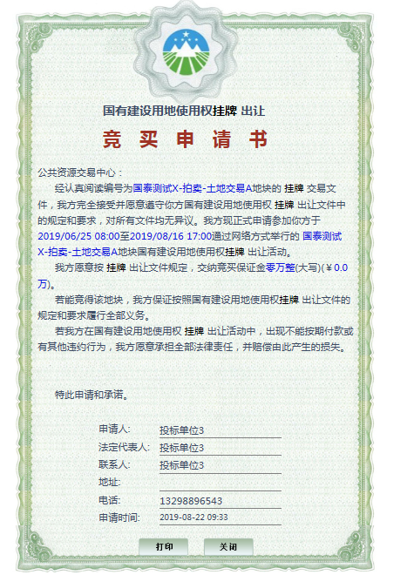
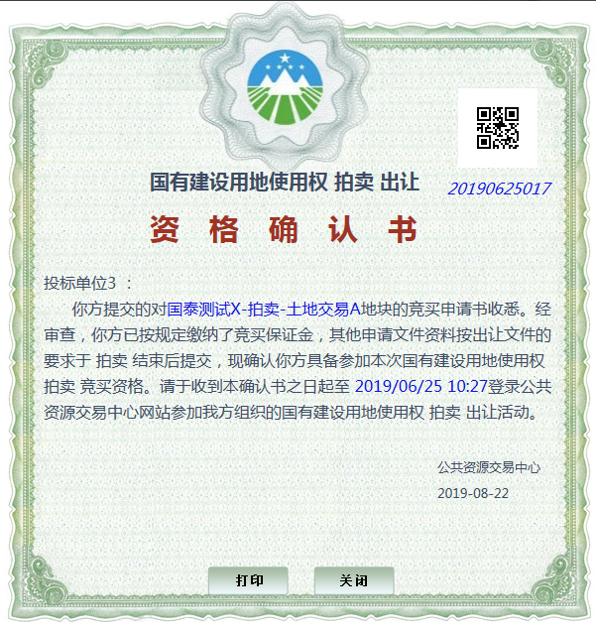
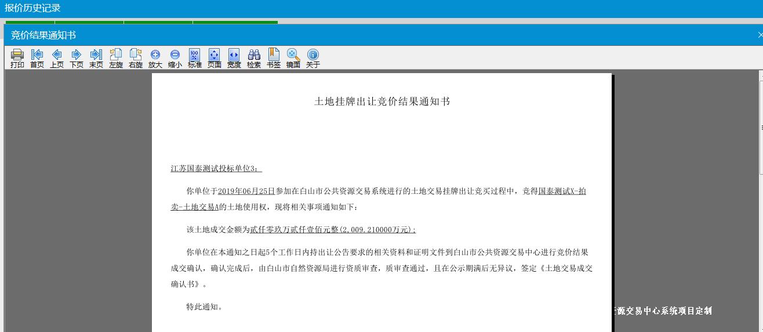

我的项目

项目详情
前提条件：成交公告已发布，且该竞买人为中标人。
基本功能：查看成交信息。
操作步骤：
1、“中标项目”页面，找到中标的标的，如下图：
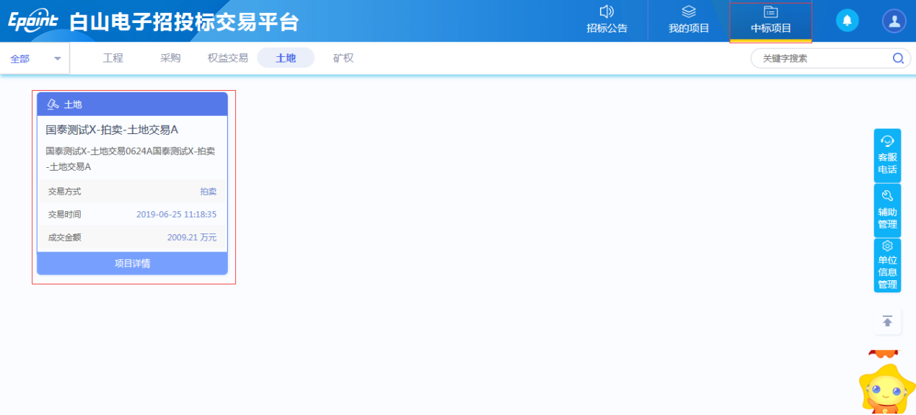
2、点击“项目详情”按钮，进入标的详情页面，如下图：
